Arbeitsblatt 5: Reflexion von Schallwellen
Wenn eine Welle an eine Grenzfläche stösst, wird die Welle ganz oder teilweise zurückgeworfen. Dieses Phänomen heisst Reflexion. Für Schallwellen oder auch Lichtwellen verändert sich die Ausbreitungsgeschwindigkeit, wenn die Welle von einem Material (Medium) auf ein anderes trifft (das ist der eigentliche Grund für die Phänomene Reflexion und Brechung). Viele solche Phänomene sind dir aus dem Alltag bekannt. Eine Schallwelle wird von einer Wand als Echo zurückgeworfen. Das Licht einer Lampe wird von einem Spiegel oder einem Fenster reflektiert. Trifft eine Welle in einem beliebigen Winkel auf die Grenzfläche zwischen zwei Medien, wird ein Teil der Welle im gleichen Winkel zurückgeworfen, mit dem sie auf die Grenzfläche getroffen ist, ein Teil dringt meistens ins neue Medium ein.
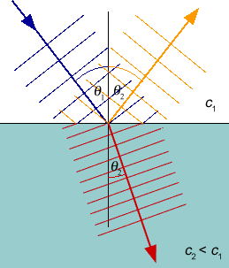
Beispiel: Entlang des blauen Pfeils trifft eine Schallwelle auf eine Wand (Grenzfläche) Die gestrichelten Linien stehen für die Wellenfronten (Zonen erhöhter Dichte) der einfallenden Welle. Der Einfallswinkel ist θ₁. Nach der Reflexion verlässt die Welle (orange gestrichelte Linien = Wellenfronten der zurückgeworfenen Welle) in einem Ausgangswinkel θ₂ (= θ₁) die Grenzfläche.
Je nach Eigenschaften der beteiligten Medien kann ein Teil der Welle ins neue Medium eindringen (rote Linien). Dieses Phänomen heisst Brechung. In diesem Fall enthält die reflektierte Welle weniger Energie als die ursprünglich auf die Wand treffende Welle.
Bildquelle: www.chemgapedia.de

Aufgaben
Eine Schallwelle kann modellhaft durch «Schallstrahlen» dargestellt werden:

a) In welche Richtung wird Schall zurückgeworfen, wenn er im rechten Winkel auf eine ebene, glatte Oberfläche trifft? In welche Richtung wird Schall zurückgeworfen, wenn er in einem schrägen Winkel auf eine ebene, glatte Oberfläche trifft? Konstruiere mit roten Pfeilen die reflektierte Schallwelle.

b) Auch Mehrfachreflexion ist möglich! Hier geschieht die Reflexion zuerst von Wand A, dann weiter von Wand B. Konstruiere mit roten Pfeilen die reflektierte Schallwelle.
A
B

c) Versuche es auch mit komplizierter gestalteten Flächen!

d) Bei jeder Reflexion wird ein Teil des Schalls absorbiert («verschluckt»). Entwirf eine Wand, die den Schall möglichst oft reflektiert und damit «einfängt»!

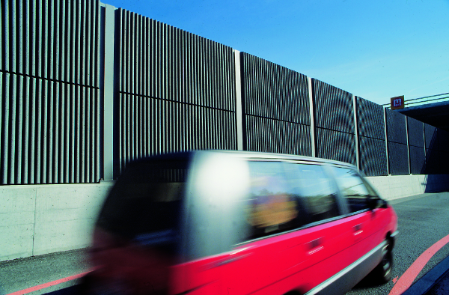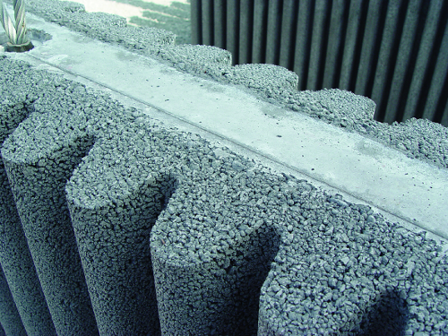Wenn du nun alles richtig zusammenfügst, kannst du leicht verstehen, wie die bekannten Lärmschutzwände funktionieren.

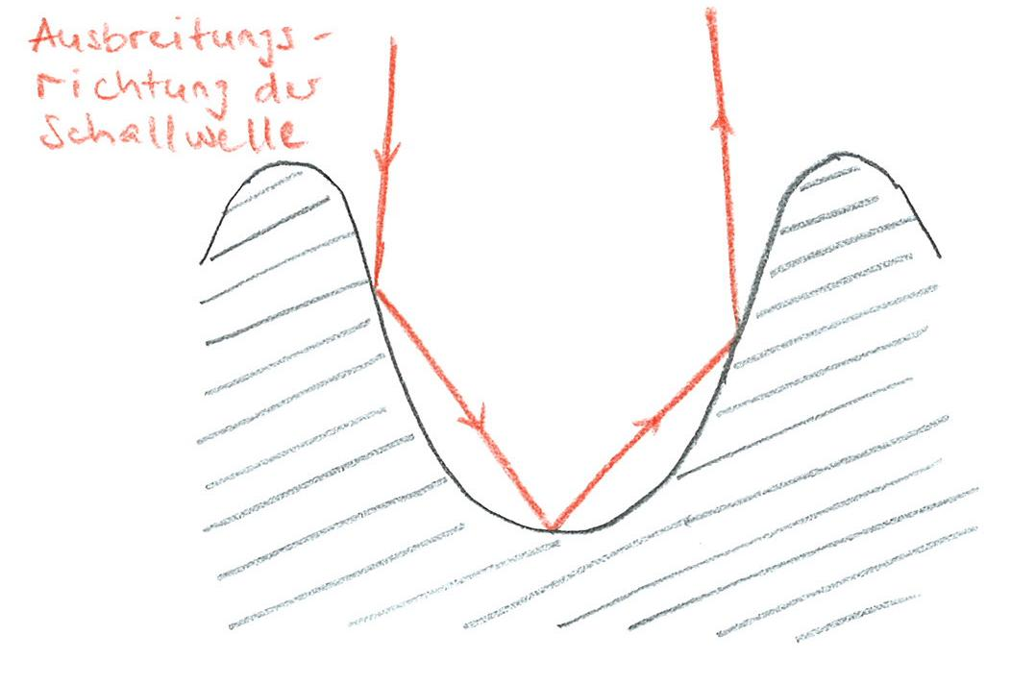Die porösen Betonelemente, die dazu sehr oft verwendet werden, haben eine ganz speziell strukturierte Oberfläche. Die Form und das poröse Gefüge der Lavabetonelemente führen dazu, dass Schallwellen an der Oberfläche (sowohl an der grossen Form als auch innerhalb der Poren) mehrfach reflektiert werden. Da bei jeder Reflexion Energie verloren geht, wird ein beträchtlicher Teil des auftretenden Schalls absorbiert, also verschluckt. Dies führt zu einem direkten (für Regionen hinter der Schallschutzmauer) als auch indirekten (für Regionen auf der anderen Strassenseite) Schallschutz.
Bildquelle: Matthias von Arx

Kontrollfragen
- Beschreibe genau, was mit direktem und indirektem Schallschutz gemeint ist.
- Funktioniert die Reflexion von Schallwellen in einer kleinen Pore anders als an der grossen, äusseren Form? Begründe deine Antwort.
- Wovon hängt es ab, wie hoch eine solche Schallschutzmauer entlang einer Strasse gebaut wird? Erkläre genau – eventuell mithilfe einer Skizze.

